**TRAME COMMUNE INTER-REGIONALE**

**POUR LA RÉDACTION DU PANORAMA DE L'ACTIVITÉ ANNUELLE RÉGIONALE DES ORU**

**V1 UTILISABLE POUR LES PRODUCTIONS SUR LES DONNÉES 2014**

**Ci dessous les éléments qui ont été retenu dans le cadre de cette V1 :**

* Harmonisation des titres des brochures
* La page FEDORU
* Description de l’offre de soins
* Qualité des données
* Les chiffres clés de l’activité des services d’urgences
* Les chiffres clés de l’activité des SAMU
* Les chiffres clés de l’activité pédiatrique des services d’urgences
* Les chiffres clés de l’activité gériatrique des services d’urgences
* Les chiffres clés de l’activité AVC des services d’urgences

*Méthode de calculs : à rapprocher du document synthèse du GT1 “collecte et usage des RPU” (quelques éléments replacés en annexe 1) → accès au document intégral :* [*http://www.fedoru.fr/wp-content/uploads/2015/03/GT1_Collecte-et-Usages-des-RPU_V1.1.pdf*](http://www.fedoru.fr/wp-content/uploads/2015/03/GT1_Collecte-et-Usages-des-RPU_V1.1.pdf)

**Précisions sur chaque bloc :**

* Harmonisation des titre des brochures : **« Activité des structures d’urgences : panorama** *#année#* **de la région** *#nom de la région#* **»**
* La page FEDORU

insérer le mot du président et présentation des actions en cours

* Description de l’offre de soins
  + le tableau descriptif

|  |  |  |  |  |
| --- | --- | --- | --- | --- |
|  | **REGION** | **Dept 1** | **Dept 2** | **…** |
| **Nombre de SAMU** |  |  |  |  |
| **Nombre de SMUR** |  |  |  |  |
| *dont pédiatrique* |  |  |  |  |
| **Nombre d’héliSMUR** |  |  |  |  |
| **Nombre de SU autorisés** |  |  |  |  |
| *dont pédiatrique* |  |  |  |  |
| *dont privé (incluant ESPIC)* |  |  |  |  |
| *dont HIA* |  |  |  |  |
|  |  |  |  |  |
| **Nombre d’habitants** |  |  |  |  |
| **Part des plus de 75 ans** |  |  |  |  |
| **Superficie** |  |  |  |  |
| **Densité de population** |  |  |  |  |
|  |  |  |  |  |
| **Nombre de SMUR par bassin populationnel** | *Nb SMUR / population*  *\* 100 000* |  |  |  |
| **Nombre de SU par bassin populationnel** | *Nb SU / population*  *\* 100 000* |  |  |  |
|  |  |  |  |  |

*source INSEE à utiliser estimation au 1er janvier 2014 :* <http://www.insee.fr/fr/themes/theme.asp?theme=2&sous_theme=1>

*Une fois sa région sélectionnée, on obtient 2 tableaux à télécharger au format xls :*

*- Population selon le sexe et l’âge au 1er janvier 2014*

*- Évolution de la population au 1er janvier 2014*

* + la cartographie, positionnant les SAMU, les SMUR (+hélismur), et les SU (distinguer CHU, CHR). Merci de compléter les données permettant de réaliser les cartographies décrivant l'offre de soins en utilisant le lien suivant : <https://docs.google.com/a/orumip.fr/spreadsheets/d/1m6vgG0A-4BAQPHr_HNZehpZ5A8EkEDgoE5JlUFcNXv8/edit#gid=213026183>

Merci de détailler chaque structure (SAMU/SMUR/SU) sur une ligne et de préciser :

· la région, le département, l'adresse ainsi que les latitude/longitude

· leur type : SAMU / SMUR / Antenne SMUR / CHU / CHR / Simple SU

· leur nature : Public / Privé / ESPIC / HIA

· pour les SMUR, s'il possède au moins un HéliSMUR et si oui combien.

Il y a un onglet pour chaque région.

Une fois ces données renseignées, une proposition, sur la base du modèle ci dessous, sera réalisée ORUMIP et ORUPACA (contact : [pourcel.l@orumip.fr](mailto:pourcel.l@orumip.fr) et [bphilippot@orupaca.fr](mailto:bphilippot@orupaca.fr) ). Merci de préciser la date de réalisation souhaitée.

*exemple de cartographie faite pour Champagne-Ardennes*

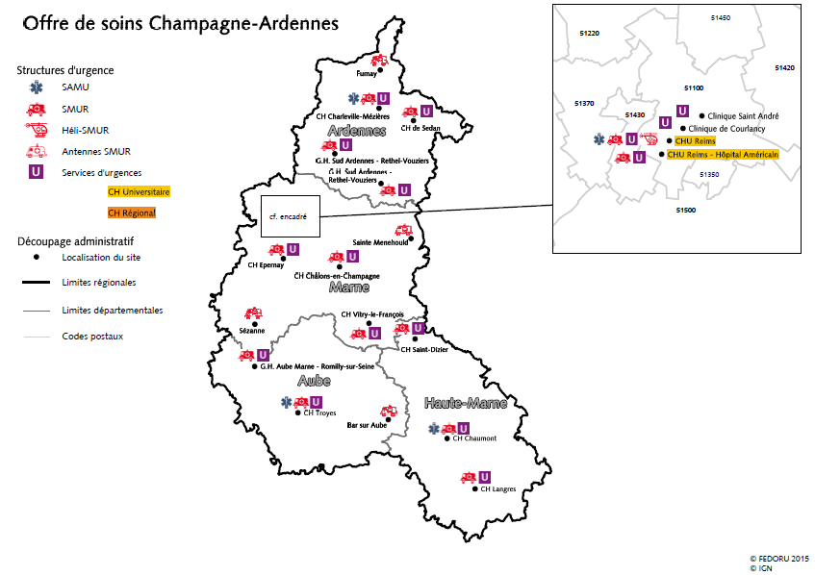

* Qualité des données :

Réalisation d’un diagramme radar présentant l’exhaustivité des items RPU. Exemple :

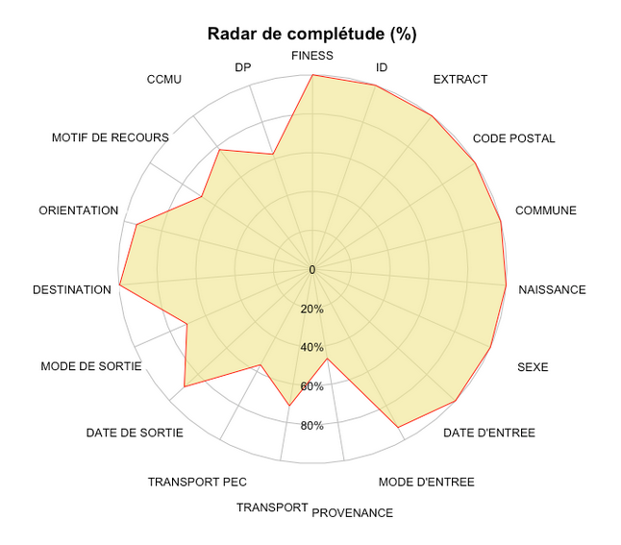

La méthodologie, les restrictions ainsi qu’une proposition “open” pour la réalisation (sous R) sont a consulter en annexe 2.

* Les chiffres clés de l’activité des services d’urgences

**RECUEIL DES DONNÉES**

*sur 2 colonnes :*

* *à partir des RPU transmis si exhaustif sinon à partir des données SRVA*
* *à partir des données SAE*
* Nombre de passages dans l'année
* Moyenne quotidienne de passage
* % d'évolution par rapport à année N-1
* % d’évolution moyenne sur les 5 dernières années *(méthode calcul : moyenne des évolutions constatées entre chaque année)*
* Taux de passages régional
* Données renseignées (données à partir desquelles tout le reste de l’analyse sera effectuée)
  + Nombre de RPU transmis
  + Exhaustivité du recueil : Nb RPU transmis / Nb de passages déclarés

## PATIENTS

* Sex ratio
* Age moyen
* % < 1 an
* % moins de 15 ans
* % 75 ans et plus
* Taux de recours régional
* % de patients ne venant pas de la région (étranger compris)

## ARRIVÉE

* % passages la nuit
* % passages en horaire de PDS
* % d’arrivée Moyen perso
* % d'arrivée SMUR
* % d'arrivée VSAV
* % d'arrivée ambulance privée

*NB : commentaire possible pour expliquer que la somme des 4 pourcentages ci dessus ne fait pas 100 %*

* % CCMU 1
* % CCMU 4 et 5

## DIAGNOSTIC PRINCIPAL

* % Médico-chirurgical
* % Traumatologique
* % Psychiatrique
* % Toxicologique
* % Autres recours

## DURÉE

* Durée de passage (HORS UHCD) : moyenne et médiane
* % de passages de moins de 4h
  + Lors d’une hospitalisation post-urgences *(hospitalisation = mutation + transfert)*
  + Lors d’un retour au domicile

## MODE DE SORTIE

* % d’hospitalisation
  + % de mutation
  + % de transfert
* % de retour à domicile

*NB pour ceux calculant ces indicateurs :*

* *Tous les tableaux de chiffres clés sont calculés pour la région*
* *tenir compte des recommandations GT1 “collecte et usage des RPU” pour les méthodes de calcul des indicateurs*
* *méthode d’extrapolation du taux de recours (pour les régions non exhaustives) à consulter en annexe 3*
* *pour les indicateurs diagnostics, utiliser l’outil de regroupement des codes →* [*http://www.fedoru.fr/wp-content/uploads/2015/03/REGROUPEMENT-CIM10-FEDORU-V2.xlsx*](http://www.fedoru.fr/wp-content/uploads/2015/03/REGROUPEMENT-CIM10-FEDORU-V2.xlsx)
* *possibilité d’utiliser la mise en forme des chiffres clés proposée par Barbara Philippot (*[*bphilippot@orupaca.fr*](mailto:bphilippot@orupaca.fr) *, 04.98.08.00.96)*

*visualisation de cette mise en forme :* [*https://drive.google.com/file/d/0B61UMF4_hlhTWlNnQndEUE9QMFU/view?usp=sharing*](https://drive.google.com/file/d/0B61UMF4_hlhTWlNnQndEUE9QMFU/view?usp=sharing)

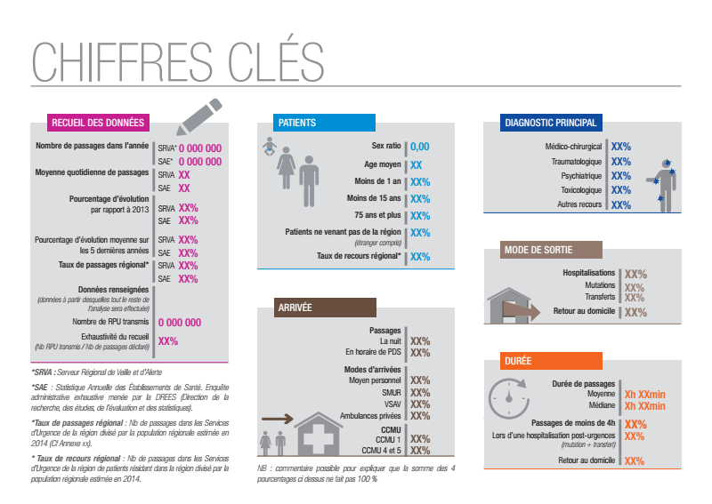

*télécharger le support de document au format Indesign :* [*https://drive.google.com/file/d/0B61UMF4_hlhTQ0tBMEpnbDVNRlE/view?usp=sharing*](https://drive.google.com/file/d/0B61UMF4_hlhTQ0tBMEpnbDVNRlE/view?usp=sharing)

* Les chiffres clés de l’activité des SAMU (à partir des données SRVA “officielles”)
* Nombre de dossiers de régulation médicale (DRM)
* Nombre de SMUR :
  + dont primaires
* Nombre d’ambulance privées à la demande du SAMU
* Les chiffres clés de l’activité pédiatrique des services d’urgences (moins de 18 ans)

## RECUEIL DES DONNÉES

* Nombre de passages dans l'année
* Moyenne quotidienne de passage
* Taux d’urgence pédiatrique (Nb RPU Pédia/ Nb RPU global)*100
* % d'évolution par rapport à année N-1 *(données SAE pour ceux qui n’ont pas d’historique RPU fiable et permettant la comparaison, préciser l’origine des données)*

## PATIENTS

* Sex ratio
* Pyramide des âges (âge par année, borne supérieure toujours exclue)
* Par sous classe d’âge (GT1)
  + Nombre de passages
  + Moyenne quotidienne de passage
* Sex ratio

## ARRIVEE

* % passages la nuit
* % passages en horaire de PDS
* % d’arrivée Moyen perso
* % d'arrivée SMUR
* % d'arrivée VSAV
* % d'arrivée ambulance privée

*NB : commentaire possible pour expliquer que la somme des 4 pourcentages ci dessus ne fait pas 100 %*

* % CCMU 1
* % CCMU 4 et 5

## DIAGNOSTIC PRINCIPAL

* % Médico-chirurgical

dont

* + % digestif
* % ORL VADS
* % fièvre et infection générale
* % respiratoire
* % Traumatologique
* % Psychiatrique
* % Toxicologique
* % Autres recours

## DURÉE

* Durée de passage (HORS UHCD) : moyenne et médiane
* % de passages de moins de 4h
  + Lors d’une hospitalisation post-urgences *(hospitalisation = mutation + transfert)*
  + Lors d’un retour au domicile

## MODE DE SORTIE

* % d’hospitalisation
  + % de mutation
  + % de transfert
* % de retour à domicile
* Les chiffres clés de l’activité gériatrique des services d’urgences (plus de 75 ans)

## RECUEIL DES DONNÉES

* Nombre de passages dans l'année
* Moyenne quotidienne de passage
* Taux d’urgence gériatrique (Nb RPU Géria/ Nb RPU global)*100
* % d'évolution par rapport à année N-1 *(données SAE pour ceux qui n’ont pas d’historique RPU fiable et permettant la comparaison, préciser l’origine des données)*

## PATIENTS

* Sex ratio
* Pyramide des âges (âge par année, borne supérieure toujours exclue)
* Par sous classe d’âge (GT1 ; 2 classes)
  + Nombre de passages
  + Moyenne quotidienne de passage
  + Sex ratio

## ARRIVÉE

* % passages la nuit
* % passages en horaire de PDS
* % d’arrivée Moyen perso
* % d'arrivée SMUR
* % d'arrivée VSAV
* % d'arrivée ambulance privée

*NB : commentaire possible pour expliquer que la somme des 4 pourcentages ci dessus ne fait pas 100 %*

* % CCMU 1
* % CCMU 4 et 5

## DIAGNOSTIC PRINCIPAL

* % Médico-chirurgical

dont

* + % cardio vasculaire
  + % neuro
  + % digestif
  + % respiratoire
* % Traumatologique
* % Psychiatrique
* % Toxicologique
* % Autres recours

## DURÉE

* Durée de passage (HORS UHCD) : moyenne et médiane
* % de passages de moins de 4h
  + Lors d’une hospitalisation post-urgences *(hospitalisation = mutation + transfert)*
  + Lors d’un retour au domicile

## MODE DE SORTIE

* % d’hospitalisation
  + % de mutation
  + % de transfert
* % de retour à domicile
* Les chiffres clés de l’activité AVC des services d’urgences

Ciblage de l’activité par la sélection des passages pour lesquels le code en diagnostic principal est l’un de ceux présent en annexe 4.

## RECUEIL DES DONNÉES

* Nombre d’AVC dans l'année

(+ rappeler le pourcentage d’exhaustivité du DP par rapport au nombre de RPU)

* Moyenne quotidienne d’AVC
* % d’AVC dans l’activité globale

## PATIENTS

* Sex ratio
* Age moyen
* Nombre d’AVC par sous classe d’âge (GT1)

## ARRIVÉE

* Nombre d’AVC et % par tranche d’heure GT1 (matinée, début d’après midi, fin d’après midi, soirée, nuit profonde)
* % passages en horaire de PDS
* % d’arrivée Moyen perso
* % d'arrivée SMUR
* % d'arrivée VSAV
* % d'arrivée ambulance privée

*NB : commentaire possible pour expliquer que la somme des 4 pourcentages ci dessus ne fait pas 100 %*

## DIAGNOSTIC PRINCIPAL

* Nombre d’AVC et %
* Nombre d’AIT et %
* Nombre de codes "symptomatiques" (hémiplégie, aphasie, amaurose, etc…) et %
* Nombre d’autres hémorragies non traumatiques et %

*NB : se référer à l’annexe 4 pour les regroupements.*

## DURÉE

* Durée de passage (HORS UHCD) : moyenne et médiane
* % de passages de moins de 4h

## MODE DE SORTIE

* % d’hospitalisation

o % de mutation

o % de transfert

* % de retour à domicile

ANNEXE 1 :

**Définitions FEDORU (définitions intégrales dans le document résultats GT1 collecte et usage des RPU) :**

* taux de recours (de la région ou département) : nombre de passages dans les services d’urgences (de la région ou département) de patients résidant dans une zone donnée (code postal ou commune) divisé par la population estimée de cette zone sur la période donnée.
* pourcentage de passage nuit : nombre de passages dont l’admission s’est effectuée sur la période [20h00 - 7h59] divisé par l’ensemble des passages
* pourcentage de passage nuit profonde : nombre de passages dont l’admission s’est effectuée sur la période [00h00 - 7h59] divisé par l’ensemble des passages
* tranche d’âge : <28j;[28j-1A[;[1-5[;[5-10[;[10-15[;[15-18[;[18-30[;[30-45[;[45;65[;[65-75[;[75;85[;>85ans
* sexe : M/F/I
* « tranche d’heure » d’entrée : matinée [8h00-11h59] ; début d’après midi [12h00-15h59] ; fin d’après midi [16h00-19h59] ; soirée [20h00-23h59] ; nuit profonde [00h00;07h59]
* horaire PDS :
  + week end PDSA : du samedi 12h00 au lundi 07h59
  + en semaine : du lundi au vendredi de [20h00 - 07h59] le lendemain
  + jour férié : de 00h00 à 23h59
  + pont PDSA : de 00h00 à 23h59

Les ponts PDSA sont ceux qui sont qualifiés comme tel par l’ARS et qui génère à ce titre le mise en place d’une régulation PDSA sur cette période. Si un pont PDSA, ou un jour férié survient un vendredi, le samedi matin suivant sera dès lors intégré à l’activité PDSA.

* durée de passage en classe : 2 types de regroupements :
  + moins de 4 heures ; 4 heures et plus
  + moins d’une heure ; entre 1 et 2 heures ; de 2 à 4 heures ; de 4 à 8 heures ; de 8 à 12 heures ; entre 12 et 72 heures ; (bornes supérieures exclues)

ANNEXE 2 :

# **Diagramme de complétude des RPU (réalisé par Jean Claude Bartier) *le 13/03/2015*** (MAJ le 28/03/2015)

## **1 Radar de complétude**

Ce fichier est créé pour illustrer la méthode utilisée pour construire un radar de complétude. Transmis à Gilles Faugeras pour le rapport FEDORU.

## 1.1 Les rubriques

La version 6 des RPU arrêtée par l’InVS et reprise par me ministère de la santé comporte 18 rubriques:

“CODE_POSTAL” “COMMUNE” “NAISSANCE” “SEXE” “ENTREE” “MODE_ENTREE” “PROVENANCE” “TRANSPORT” “TRANSPORT_PEC” “MOTIF” “GRAVITE” “DP” “LISTE_DA” “LISTE_ACTES” “SORTIE” “MODE_SORTIE” “ORIENTATION” “DESTINATION”

Et éventuellement 2 informations extraites de l’entête du fichier: “FINESS” et “EXTRACT” (date d’extraction)

Deux rubriques ne font pas l’objet d’une mesure de la complétude: “LISTE_DA” et “LISTE_ACTES”.

Au final il reste 16 items dont on peut calculer la complétude et résumer l’information sur un graphe en étoile. L’exemple est réalisé à partir d’une routine écrite à l’aide du langage R. Les données sont stockées dans un tableau rectangulaire de 18 colonnes et 40509 lignes correspondant aux RPU du mois de janvier 2015.

## 1.2 Le mode de sortie des urgences

Le RPU comporte une rubrique factorielle MODE_SORTIE avec quatre issues possibles:

* la MUTATION (hospitalisation dans le même établissement)
* le TRANSFERT (hospitalisation dans un autre établissement)
* le DOMICILE (le patient rentre à son domicile où ce qui en tient lieu)
* le DECES

Pour les patients hospitalisés (MUTATION et TRANSFERT), le mode de sortie peut être affiné par le rubriques DESTINATION et ORIENTATION. Ces deux rubrique ne peuvent pas être complétée si on a coché DOMICILE ou DECES; elle sont donc laissée vides, ce qui induit une ambiguité lorsqu’on veut établir la complétude des champs DESTINATION et ORIENTATION. Ceci entraine une sous estimation importante du taux de complétude pour ces deux rubriques. Il convient donc pour calculer la complétude de ces champs, d’isoler les RPU correspondant à une hospitalisation.

## 1.3 Les modes de sortie

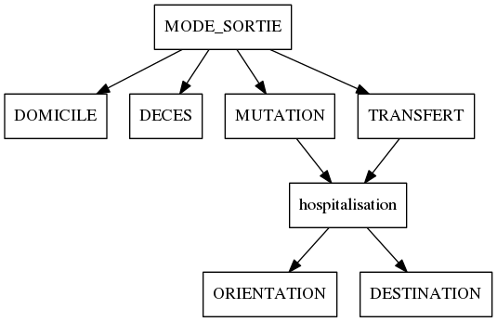

## 1.4 Ordonner les items

Les items peuvent être rangés en 4 groupes:

#### **1.4.0.1 3 Données d’identification**

* FINESS
* ID
* Extract

#### **1.4.0.2 4 Données caractéristiques patient:**

* Code postal
* Commune
* Date de naissance
* Age: redondant avec la date de naissance. Pas représenté sur le graphe
* Sexe

#### **1.4.0.3 9 Données administratives:**

* Date et heure d’entrée
* Mode d’entrée
* Provenance
* Mode de transport
* PEC durant le transport
* Date et heure de sortie
* Mode de sortie
* Destination
* Orientation

#### **1.4.0.4 3 Données médicales:**

* Motif de recours
* CCMU
* DP

La présentation en radar regroupe les items en 4 classes de façon à standardiser la présentation.

## 1.5 Résultat

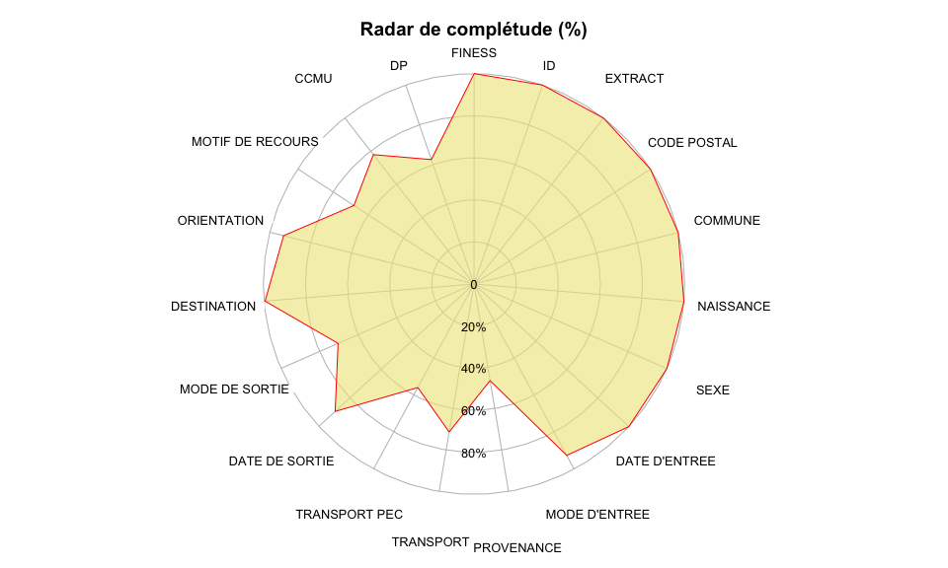

## 1.6 Routines R

En modifiant *dx* on peut appliquer la fonction à toutes les données, à un établissement, une sous-population, etc.

#===============================================  
# Taux complétude RPU  
#===============================================  
  
# taux de complétude global.   
# Pour chacune des rubriques RPU calcule le taux de réponse (complétude)  
#'@author JcB 2013-02-01  
#'@keywords complétude  
#'@family RPU  
#'@param dx dataframe  
#'@return vecteur des taux de complétude  
  
  
completude <- function(dx){  
 # complétude brute. Des corrections sont nécessaires pour DESTINATION  
 completude <- apply(dx, 2, function(x){round(100 * mean(!is.na(x)),2)})  
 # correction pour Destination et Orientation  
 # Les items DESTINATION et ORIENTATION ne s'appliquent qu'aux patients hspitalisés.   
 # On appelle hospitalisation les RPU pour lequels la rubrique MODE_SORTIE = MUTATION ou TRANSFERT.   
 # Pour les sorties à domicile, ces rubriques ne peuvent pas être complétées ce qui entraine   
 # une sous estimation importante du taux de complétude pour ces deux rubriques.   
 # On ne retient donc que le sous ensemble des patients hospitalisés pour lesquels les rubriques   
 # DESTINATION et ORIENTATION doivent être renseignées.  
 hosp <- dx[dx$MODE_SORTIE %in% c("Mutation","Transfert"), c("DESTINATION", "ORIENTATION")]  
 completude.hosp <- apply(hosp, 2, function(x){round(100 * mean(!is.na(x)),2)})  
 completude['ORIENTATION'] <- completude.hosp['ORIENTATION']  
 completude['DESTINATION'] <- completude.hosp['DESTINATION']  
   
 # completude <- completude[-c(1,7)]  
 return(sort(completude)) # tableau trié  
}  
  
#===============================================  
# diagramme en étoile de la complétude  
#===============================================  
  
#'@description dessine un graphe en étoile à partir des données retournées par "completude"  
#'@author JcB 2013-02-01  
#'@keywords spider, diagramme étoile  
#'@family RPU  
#'@param completude taux de completude global calculé par la fonction completude  
#'@return diagramme en étoile  
#'@usage radar.completude(completude(dx))  
  
radar.completude <- function(completude){  
 library("openintro")  
 library("plotrix")  
 par(cex.axis = 0.8, cex.lab = 0.8, oma=c(0,0,0,0)) # taille des caractères  
 # diagramme en étoile  
 radial.plot(completude, rp.type="p",   
 radial.lim=c(0,100),   
 radial.labels=c("0","20%","40%","60%","80%",""),  
 poly.col = fadeColor("khaki",fade = "A0"), # line.col="khaki",  
 start = 1.57,   
 clockwise = TRUE,   
 line.col = "red",   
 labels = names(completude),   
 cex.axis = 0.6,  
 label.prop = 1.25,   
 show.grid.labels = 1, # N = 4  
   
 )  
 par(cex.axis = 1, cex.lab = 1)  
}

## 1.7 Références

R Core Team (2014). R: A language and environment for statistical computing. R Foundation for Statistical Computing, Vienna, Austria. URL [http://www.R-project.org/](http://www.r-project.org/).

Lemon, J. (2006) Plotrix: a package in the red light district of R. R-News, 6(4): 8-12.

ANNEXE 3 :

**Calcul du TARRU (taux annuel régional de recours aux urgences )**

Formule 1 : TARRU = Nombre de passage de résident / population régionale estimée *100

**Ajustement dans le cas de données manquantes ou incomplètes.**

*1. Si pour au moins 1 service, aucune source ne permet d’estimer le nombre de passage annuel total, le TARRU ne sera pas calculé.*

2. Si pour l’ensemble des services le nombre total de passage annuel est disponible le TARRU sera calculé comme suit selon la situation.

*- Situation 2.1* : Si pour l’ensemble des SU le code postal est disponible et valide pour plus de 90% (*arbitrairement*) des passages la formule 1 sera appliquée sans redressement.

*- Situation 2.2* : Dans le cas contraire, pour les services pour lesquels le CP n’est pas disponible ou manquant / aberrant dans plus de 10% des cas, il sera appliqué le taux moyen régional de résident pour le calcul du nombre de passage de résident dans ces services.

**Analyse de l’impact de la méthode en région PACA (analyse de sensibilité aux données manquantes).**

Sur les données 2014, sélection de 43 SU pour lesquels le CP est renseigné et valide dans plus de 90% et le nombre total de passage également disponible.

Sur cet échantillon : Nombre de résident 1.256.810 (taux de résident : 92.83%) soit un TARRU de 100*1.256.810 / 4.916.069 = 25.56%.

Pour juger de la différence attendu selon le nombre de SU ne disposant pas de donnée fiable concernant le code postal, ont été considéré 6 situations:

- Absence de donné pour 25% des SU (11 SU)

- Absence de donnée pour 33% des SU (14 SU)

- Absence de donnée pour 50% des SU (22 SU)

- Absence de donnée pour 75% des SU (32 SU)

- Absence de donnée pour les 25% des SU ayant un taux de résident le plus bas.

- Absence de donnée pour les 25% des SU ayant le taux de résident le plus haut.

-

Pour ces 6 situations, 10 tirages au sort on été réalisés pour sélectionnés les SU (11, 14, 22, 32, 11-, 11+) pour lesquels le nombre de résident ne peut pas être calculé.

Pour les 10 tirages au sort : Pour les SU « rendu incomplets » a été appliqué le taux de résident moyen calculé sur les autres services pour calculer le nombre de passage de résident. A partir de ces données redressées a été calculé le TARRU pour chaque tirage au sort puis la moyenne sur les 10 tirages au sort.

Pour chaque situation à été calculé l’écart entre la moyenne du TARRU redressé et du TARRU théorique (en considérant l’ensemble des 43 SU avec leurs données réelles).

Pour le calcul a été utilisé comme dénominateur le nombre d’habitant en PACA ce qui donne des chiffres absolu de recours faux (puisque les services n’ayant pas un codage du code postal fiable ont été exclus).

Sur cette évaluation, l’écart entre le TARRU vrai et les différentes situations simulées de valeur manquante est faible.

*Le tableau et le graphique ci-dessous rapportent les résultats.*

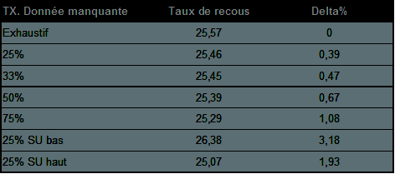

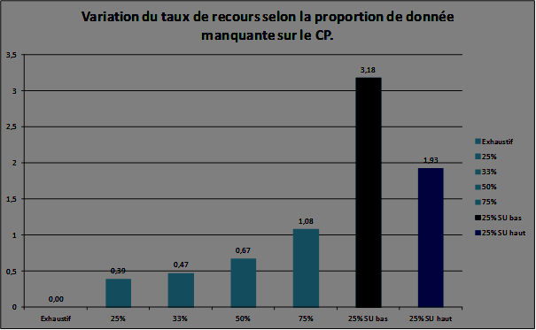

**Remarque :**

1/ On peut imaginer un remplacement par la moyenne départementale plutôt que régionale (pour mieux être en adéquation avec les flux touristiques divers). Cependant c’est un peu plus long à faire, et il faut tout de même un nombre conséquent de SU dans le département pour que la moyenne est un sens). Sur les données PACA, ça n’apporte vraiment pas grand-chose.

2/ Pour les régions ayant un nombre plus limité de SU, l’impact du remplacement par la moyenne régionale peut-être plus important. Il faut ainsi préciser le Nombre de SU pour lesquels un remplacement a été réalisé. Cependant sur un échantillon fictif de SU plus limité (5 à 10 , la méthode reste correcte).

→ Accès à la fiche méthode complète :<https://docs.google.com/document/d/1g09EfFOnRXu5Cb1CHKP5p_GY2aRBZRSOjT4DiFASn1M/edit?usp=sharing>

ANNEXE 4 :

catégories AVC :

1 AIT

2 AVC

3 Hemorragie intracérébrale non traumatique

4 Symptomes évocateurs d'AVC

Codes CIM 10 et lien Codes CIM10 catégorie de regroupement (chiffre en bout de ligne) :

G45 Accidents ischémiques cérébraux transitoires et syndromes apparentés 1

G450 Syndrome vertébro-basilaire 1 G451 Syndrome carotidien (hémisphérique) 1

G452 Accident ischémique transitoire de territoires artériels précérébraux multiples et bilatéraux 1

G453 Amaurose fugace 1

G454 Amnésie globale transitoire 1

G458 Autres accidents ischémiques cérébraux transitoires et syndromes apparentés 1

G459 Accident ischémique cérébral transitoire, sans précision 1

G46 Syndromes vasculaires cérébraux au cours de maladies cérébrovasculaires (I60-I67) 2

G460 Syndrome de l'artère cérébrale moyenne (I66.0) 2

G461 Syndrome de l'artère cérébrale antérieure (I66.1) 2

G462 Syndrome de l'artère cérébrale postérieure (I66.2) 2

G463 Syndromes vasculaires du tronc cérébral (I60-I67) 2

G464 Syndrome cérébelleux vasculaire (I60-I67) 2

G465 Syndrome lacunaire moteur pur (I60-I67) 2

G466 Syndrome lacunaire sensitif pur (I60-I67) 2

G467 Autres syndromes lacunaires (I60-I67) 2

G468 Autres syndromes vasculaires cérébraux au cours de maladies cérébrovasculaires (I60-I67) 2

G81 Hémiplégie 4

G810 Hémiplégie flasque 4

G8100 Hémiplégie flasque récente, persistant au-delà de 24 heures 4

G8101 Hémiplégie flasque récente, régressive dans les 24 heures 4

G8108 Hémiplégie flasque, autre et sans précision 4

G811 Hémiplégie spastique 4

G819 Hémiplégie, sans précision 4

I60 Hémorragie sous-arachnoïdienne 3

I600 Hémorragie sous-arachnoïdienne de la bifurcation et du siphon carotidien 3

I601 Hémorragie sous-arachnoïdienne de l'artère cérébrale moyenne 3

I602 Hémorragie sous-arachnoïdienne de l'artère communicante antérieure 3

I603 Hémorragie sous-arachnoïdienne de l'artère communicante postérieure 3

I604 Hémorragie sous-arachnoïdienne de l'artère basilaire 3

I605 Hémorragie sous-arachnoïdienne de l'artère vertébrale 3

I606 Hémorragie sous-arachnoïdienne d'autres artères intracrâniennes 3

I607 Hémorragie sous-arachnoïdienne d'une artère intracrânienne, sans précision 3

I608 Autres hémorragies sous-arachnoïdiennes 3

I609 Hémorragie sous-arachnoïdienne, sans précision 3

I61 Hémorragie intracérébrale 3

I610 Hémorragie intracérébrale hémisphérique, sous-corticale 3

I611 Hémorragie intracérébrale hémisphérique, corticale 3

I612 Hémorragie intracérébrale hémisphérique, non précisée 3

I613 Hémorragie intracérébrale du tronc cérébral 3

I614 Hémorragie intracérébrale cérébelleuse 3

I615 Hémorragie intracérébrale intraventriculaire 3

I616 Hémorragie intracérébrale, localisations multiples 3

I618 Autres hémorragies intracérébrales 3

I619 Hémorragie intracérébrale, sans précision 3

I62 Autres hémorragies intracrâniennes non traumatiques 3

I620 Hémorragie sous-durale (aiguë) (non traumatique) 3

I621 Hémorragie extradurale non traumatique 3

I629 Hémorragie intracrânienne (non traumatique), sans précision 3

I63 Infarctus cérébral 2

I630 Infarctus cérébral dû à une thrombose des artères précérébrales 2

I631 Infarctus cérébral dû à une embolie des artères précérébrales 2

I632 Infarctus cérébral dû à une occlusion ou sténose des artères précérébrales, de mécanisme non précisé 2

I633 Infarctus cérébral dû à une thrombose des artères cérébrales 2

I634 Infarctus cérébral dû à une embolie des artères cérébrales 2

I635 Infarctus cérébral dû à une occlusion ou sténose des artères cérébrales, de mécanisme non précisé 2

I636 Infarctus cérébral dû à une thrombose veineuse cérébrale, non pyogène 2

I638 Autres infarctus cérébraux 2

I639 Infarctus cérébral, sans précision 2

I64 Accident vasculaire cérébral, non précisé comme étant hémorragique ou par infarctus 2

I65 Occlusion et sténose des artères précérébrales, n'entraînant pas un infarctus cérébral 2

I650 Occlusion et sténose de l'artère vertébrale 2

I651 Occlusion et sténose de l'artère basilaire 2

I652 Occlusion et sténose de l'artère carotide 2

I653 Occlusion et sténose des artères précérébrales, multiples et bilatérales 2

I658 Occlusion et sténose d'une autre artère précérébrale 2

I659 Occlusion et sténose d'une artère précérébrale, sans précision 2

I66 Occlusion et sténose des artères cérébrales, n'entraînant pas un infarctus cérébral 2

I660 Occlusion et sténose de l'artère cérébrale moyenne 2

I661 Occlusion et sténose de l'artère cérébrale antérieure 2

I662 Occlusion et sténose de l'artère cérébrale postérieure 2

I663 Occlusion et sténose des artères cérébelleuses 2

I664 Occlusion et sténose des artères cérébrales, multiples et bilatérales 2

I668 Occlusion et sténose d'une autre artère cérébrale 2

I669 Occlusion et sténose d'une artère cérébrale, sans précision 2

P52 Hémorragie intracrânienne non traumatique du foetus et du nouveau-né 3

P520 Hémorragie intraventriculaire (non traumatique), degré 1, du foetus et du nouveau-né 3

P521 Hémorragie intraventriculaire (non traumatique), degré 2, du foetus et du nouveau-né 3

P522 Hémorragie intraventriculaire (non traumatique), degré 3, du foetus et du nouveau-né 3

P523 Hémorragie intraventriculaire (non traumatique) du foetus et du nouveau-né, sans précision 3

P524 Hémorragie intracérébrale (non traumatique) du foetus et du nouveau-né 3

P525 Hémorragie sous-arachnoïdienne (non traumatique) du foetus et du nouveau-né 3

P526 Hémorragie cérébelleuse et de la fosse postérieure (non traumatique) du foetus et du nouveau-né 3

P528 Autres hémorragies intracrâniennes (non traumatiques) du foetus et du nouveau-né 3

P529 Hémorragie intracrânienne (non traumatique) du foetus et du nouveau-né, sans précision 3

R470 Dysphasie et aphasie 4

R4700 Aphasie récente, persistant au-delà de 24 heures 4

R4701 Aphasie récente, régressive dans les 24 heures 4

R4702 Aphasie, autre et sans précision 4

R4703 Dysphasie 4

R481 Agnosie 4

R4810 Hémiasomatognosie 4

R4818 Agnosie, autre et sans précision 4